

КОНКУРСНОЕ ЗАДАНИЕ КОМПЕТЕНЦИИ
«Монтаж и обслуживание промышленных роботов»
Финала Чемпионата по профессиональному мастерству «Профессионалы» в 2025 г.
г. Санкт-Петербург

2025 г.
Конкурсное задание разработано экспертным сообществом и утверждено Менеджером компетенции, в котором установлены нижеследующие правила и необходимые требования владения профессиональными навыками для участия в соревнованиях по профессиональному мастерству.

Конкурсное задание включает в себя следующие разделы:

1. ОСНОВНЫЕ ТРЕБОВАНИЯ КОМПЕТЕНЦИИ 4
1.1. Общие сведения о требованиях компетенции 4
1.2. Перечень профессиональных задач специалиста по компетенции «Монтаж и обслуживание промышленных роботов» 4
1.3. Требования к схеме оценки 6
1.4. Спецификация оценки компетенции 7
1.5. Конкурсное задание 8
1.5.1. Разработка/выбор конкурсного задания 8
1.5.2. Структура модулей конкурсного задания 9
2. СПЕЦИАЛЬНЫЕ ПРАВИЛА КОМПЕТЕНЦИИ 21
2.1. Личный инструмент конкурсанта……………………………………………..21
2.2. Материалы, оборудование и инструменты, запрещенные на площадке 21
3. ПРИЛОЖЕНИЯ 21

ИСПОЛЬЗУЕМЫЕ СОКРАЩЕНИЯ
- ПР – Промышленный робот
- РТК – Роботизированный комплекс

1. ОСНОВНЫЕ ТРЕБОВАНИЯ КОМПЕТЕНЦИИ

1.1. Общие сведения о требованиях компетенции
Требования компетенции (ТК) «Монтаж и обслуживание промышленных роботов» определяют знания, умения, навыки и трудовые функции, которые лежат в основе наиболее актуальных требований работодателей отрасли.
Целью соревнований по компетенции является демонстрация лучших практик и высокого уровня выполнения работы по соответствующей рабочей специальности или профессии.
Требования компетенции являются руководством для подготовки конкурентоспособных, высококвалифицированных специалистов / рабочих и участия их в конкурсах профессионального мастерства.
В соревнованиях по компетенции проверка знаний, умений, навыков и трудовых функций осуществляется посредством оценки выполнения практической работы.
Требования компетенции разделены на четкие разделы с номерами и заголовками, каждому разделу назначен процент относительной важности, сумма которых составляет 100.

1.2. Перечень профессиональных задач специалиста по компетенции «Монтаж и обслуживание промышленных роботов»
Перечень видов профессиональной деятельности, умений, знаний и профессиональных трудовых функций специалиста базируется на требованиях современного рынка труда к специалисту по компетенции «Монтажу и обслуживанию промышленных роботов»
Таблица 1
Перечень профессиональных задач специалиста
№ п/п | Раздел | Важность в %
1 | Организация и управление работой, ОТ и ТБ | 13,4
1 | специалист должен знать:  • принципы и способы безопасного выполнения работ;  • принципы безопасности и защиты окружающей среды и их применение в отношении содержания рабочей зоны в хорошем состоянии.
1 | специалист должен уметь:  • соблюдать принципы безопасного выполнения работ;  • обустраивать рабочее место роботизированного комплексе, в соответствии с технической документацией.
2 | Монтаж роботизированного оборудования | 21,55
2 | специалист должен знать:  • компоненты робототехнической системы, конфигурацию системы управления, подсоединение периферийных устройств (с помощью магистральной шины), использование датчиков, предохранительных устройств;  • основы промышленных роботов, запуск робота, описания и конструкции, механики робота, расположение главных осей, абсолютной точности и повторяемости;  • пневмо-автоматику и принципы работы элементов пневматических систем;  • основы электроники, электротехники и принципы работы, и элементы электрических и электронных систем;  • основы электроприводных систем и принципы работы электрических машин;
2 | специалист должен уметь:  • производить монтаж исполнительного органа/инструмента;  • производить монтаж/подключение системы энергосбережения;  • выполнять электрические и пневматические разводки по производственным стандартам;  • оснащать робототехнические системы дополнительным оборудованием.
3 | Конфигурирование роботизированного комплекса | 20,7
3 | специалист должен знать:  • принципы работы ПЛК и HMI;  • структуру и функции промышленных контроллеров;  • принципы конфигурирования ПЛК и HMI, связи программного кода (структуры программы), управляющих машиной, действия исполнительных механизмов.  • принципы работы систем управления построенных на базе программируемых логических контроллеров (ПЛК).
3 | специалист должен уметь:  • настраивать и подключать новые компоненты системы к ПЛК согласно стандартам и технической документации;  • производить конфигурацию системы управления, подсоединение периферийных устройств.  • подключать контроллер к робототехнической системе;  • конфигурировать ПЛК и HMI в специализированном программном обеспечении;  • настраивать и конфигурировать ПЛК и HMI в соответствии с принципиальными электрическими схемами подключения для обеспечения корректной работы робототехнической системы.
4 | Программирование промышленного робота | 5,3
4 | специалист должен знать:  • основы системы управления роботом, приложения и шинные системы передачи данных;  • основы перемещения робота, системы координат робота;  • основы ввода в эксплуатацию промышленных роботов, принципы юстировки робота, нагрузочных параметров, калибровки инструмента, калибровки базы, запросы текущего положения робота в системе;  • основы работы промышленных роботов с системой управления верхнего уровня;  • основы подготовки к запуску программы от ПЛК, настройки соединения с ПЛК, конфигурирования и применения режима «внешняя автоматика».
4 | специалист должен уметь:  • использовать подпрограммы и функции, работать с локальными и глобальными подпрограммами, передавать параметры в подпрограмму;  • применять логические функции в программе робота, программировать функции ожидания, простые функции переключения, переключения функций траектории;  • писать программы управления робототехнической системой, визуализировать процесс работы промышленного робота при помощи программного обеспечения.
5 | Ввод в эксплуатацию промышленного робота | 35,8
5 | специалист должен знать:  • процесс разработки программ для промышленного оборудования;  • связи между программным кодом (структурой программы), управляющим роботом, и действиями исполнительных механизмов.
6 | Создание отчетной документации | 3,2
6 | специалист должен знать:  - структуру отчетной документации;  - порядок разработки документов;
6 | специалист должен уметь:  - соблюдать порядок и сроки разработки документов;  - осуществляется написание текстовых материалов;  - проводить проверку и вносить необходимые изменения и корректировки;  - проводить оценку результатов и анализ документов;  - применять современные информационные технологии работы с документооборотом

1.3. Требования к схеме оценки
Сумма баллов, присуждаемых по каждому аспекту, должна попадать в диапазон баллов, определенных для каждого раздела компетенции, обозначенных в требованиях и указанных в таблице 2.

Таблица 2
Матрица пересчета требований компетенции в критерии оценки
в индивидуальном формате
Критерий/Модуль |  |  |  |  |  | Итого баллов за раздел требований компетенции
Разделы требований компетенции |  | A | Б | В | Г
Разделы требований компетенции | 1 | 1,45 | 2,00 | 8,45 | 1,50 | 13,40
Разделы требований компетенции | 2 | 18,55 | 0,00 | 3,00 | 0,00 | 21,55
Разделы требований компетенции | 3 | 0,00 | 12,70 | 8,00 | 0,00 | 20,70
Разделы требований компетенции | 4 | 0,00 | 5,30 | 0,00 | 0,00 | 5,30
Разделы требований компетенции | 5 | 0,00 | 0,00 | 13,55 | 22,30 | 35,85
Разделы требований компетенции | 6 | 0,00 | 0,00 | 0,00 | 3,20 | 3,20
Итого баллов за критерий/модуль |  | 20,00 | 20,00 | 33,00 | 27,00 | 100,00

Матрица пересчета требований компетенции в критерии оценки

в командном формате
Критерий/Модуль |  |  | Итого баллов  за раздел Требований  компетенции
Разделы Требований компетенции |  | Д | Итого баллов  за раздел Требований  компетенции
Разделы Требований компетенции | 1 | 25,00 | 25,00
Разделы Требований компетенции | 2 | 13,00 | 13,00
Разделы Требований компетенции | 3 | 0,00 | 0,00
Разделы Требований компетенции | 4 | 0,00 | 0,00
Разделы Требований компетенции | 5 | 0,00 | 0,00
Разделы Требований компетенции | 6 | 12,00 | 12,00
Итого баллов за критерий/модуль |  | 50,00 | 50

1.4. Спецификация оценки компетенции
Оценка Конкурсного задания будет основываться на критериях, указанных в таблице 3.
Таблица 3
Оценка конкурсного задания
А | Монтаж роботизированного комплекса | Экспертная группа оценки проверяет корректность выполнения задания по аспектам, сразу после окончания времени выделенного на модуль конкурсного задания.
Б | Конфигурация промышленного робота | Экспертная группа оценки проверяет корректность выполнения задания по аспектам, сразу после окончания времени выделенного на модуль конкурсного задания.
В | Техническое облуживание промышленного робота | Экспертная группа оценки проверяет корректность выполнения задания по аспектам, сразу после окончания времени выделенного на модуль конкурсного задания.
Г | Сборка и электро-подключение узлового шкафа | Экспертная группа оценки проверяет корректность выполнения задания по аспектам, сразу после окончания времени выделенного на модуль конкурсного задания.
Д | Командный. Проектирование роботизированного комплекса | Экспертная группа оценки проверяет корректность выполнения задания по аспектам, сразу после окончания времени выделенного на модуль конкурсного задания.

  - Конкурсное задание
Количество конкурсных дней: 4 дня (Д1, Д2, Д3 - в индивидуальном формате, Д4 - в командном формате).
Общая продолжительность Конкурсного задания: 14 часов, в том числе выполнение заданий:
Д1-Д3 в индивидуальном формате (модули А, Б, В, Г) – 12 часов.
Д4 в командном формате (модуль Д) – 2 часа.
Вне зависимости от количества модулей, КЗ включает оценку по каждому из разделов требований компетенции.
Оценка знаний конкурсанта проводится через практическое выполнение Конкурсного задания. В дополнение могут учитываться требования работодателей для проверки теоретических знаний / оценки квалификации.
Для выполнения командного модуля по результатам жеребьевки формируются 5 команд по 2 человека.

1.5.1. Разработка/выбор конкурсного задания
Конкурсное задание состоит из 5 модулей, включает обязательную к выполнению часть (инвариант) – 4 модуля и вариативную часть – 1 модуль.
Из них модуль Д направлен на командообразование внутри одной компетенции с распределением функциональных задач для реализации производственной задачи с соблюдением цикла производства (проекта).
Общее количество баллов конкурсного задания в индивидуальном формате составляет 100, в командном формате – 50 баллов.

1.5.2. Структура модулей конкурсного задания
Модуль А. Монтаж роботизированного комплекса (инвариант)
Время на выполнение модуля: 3 часа
Задание:
Конкурсанту необходимо:
Пункт 1. Подготовка промышленного робота:
Выполнить пайку разъёма безопасности промышленного робота, согласно предоставленной принципиальной схемой. Контакты пинов должны быть через провода. Без перемычек оловом.
Контрольная точка. Сдача разъёма эксперту.
Пункт 2. Монтаж:
Произвести монтаж оборудования РТК:
- Установить исполнительный инструмент на 6 ось робота;
- Произвести монтаж фитингов на 4 ось робота;
- Произвести монтаж фитингов на станину робота;
- Сборка станка;
- Установить станок на рабочий стол роботизированного комплекса;
- Установить заготовки в паллет;
Пункт 3. Электро-подключение
Произвести электро-подключение РТК:
- Произвести электро-подключение силового кабеля промышленного робота
- Произвести электро-подключение информационного кабеля промышленного робота;
- Произвести электро-подключения станка.
Контрольная точка. Участник демонстрирует работу сенсора на пульте робота, в присутствии экспертов.
X12 диапазон работы:
DI 200 – 215
DO 200 – 215
Пункт 4. Пневмо-подключение
Произвести пневмо-подключение РТК:
- Подключить в пневмо-линию робота
- Подключить в пневмо-линию исполнительный инструмент
- Произвести пневно-подключения станка.
Пункт 5. Работа на роботе
- Произвести калибровку инструмента, погрешность продемонстрировать экспертам;
- Произвести калибровку массы инструмента без заготовки, равную 2 500 гр.
- Произвести калибровку массы инструмента с пластиковой заготовкой, равную 2 550 гр.;
- Произвести калибровку массы инструмента с металлической заготовкой, равную 2 630 гр.;
- Произвести калибровку ЛСК;
- Произвести пневно-подключения станка.
Схема пайки Х11:
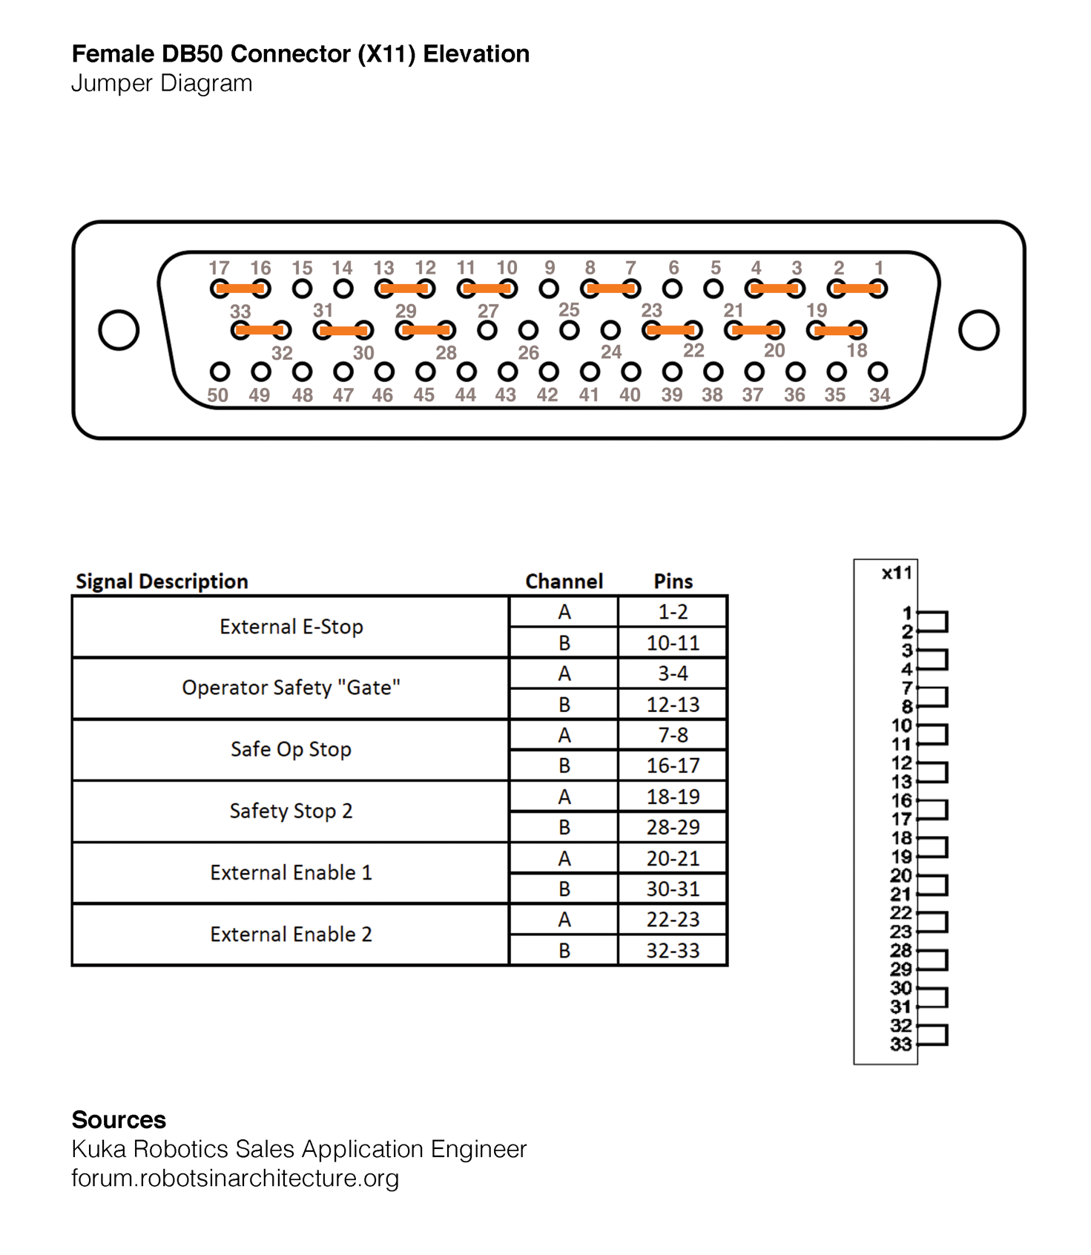

Модуль Б. Конфигурация промышленного робота (инвариант)
Время на выполнение модуля: 3 часа
Задание:
Конкурсанту необходимо:
Пункт 1. Конфигурирование ПЛК и HMI:
Произвести конфигурирование РТК:
- Настроить связь PLC
- Настроить связь HMI
- Написать программы управления лампочками и кнопками:
На HMI:
- При нажатии на кнопку HMI загорается красная лампа;
- При нажатии на физическую кнопку [1] загорается индикатор на HMI панели;
- При нажатии на кнопку на HMI загорается DI [201] на KRC4
На KRC4:
- При нажатии на кнопку 2, должен активироваться DI [202]
Таблица конфигурации
Q5 | Красная кнопка
Q6 | Зеленая кнопка
Q8 | Первый сигнал в робота
Q9 | Второй сигнал в робота
I6 | Кнопка 1
I7 | Кнопка 2

Пункт 2. Конфигурирование Робота:
Произвести конфигурирование РТК:
- Установить опцию MultiSubmit на робота;
- Сконфигурировать платы SYS-44;
- Выполнить конфигурацию входов/выходов;
- Добавить контроллер;
- Сконфигурировать систему безопасности;
- Выгрузить проект на робота, с наименование Modul_B_*ВАШ РЕГИОН*.

Модуль В. Техническое облуживание промышленного робота (инвариант)
Время на выполнение модуля: 3 часа
Задание:
Конкурсанту необходимо:
Пункт 1. Дефектовка
Произвести дефектовку РТК:
- Проверить состояние аккумуляторов;
- Проверить состояние предохранительных устройств, ВЫНИМАТЬ ПО ОДНОМУ;
Контрольная точка. Заполнить и сдать АКТ дефектовки
Пункт 2. Техническое облуживание
Заменить неисправные узлы РТК:
- Заменить неисправные аккумуляторы;
- Заменить неисправные предохранительные устройства;
Пункт 3. Мастеризация/юстировка промышленного робота
Произвести мастеризацию/юстировка РТК:
Контрольная точка. Пригласить эксперта для фиксации рисок на роботе.
Выставить лимиты осей робота, в заводские настройки.
Пункт 4. Калибровки РТК
Произвести калибровки РТК:
- Произвести калибровку исполнительного инструмента, название в соответствии с функционалом;
- Произвести калибровку направления удара инструмента, по оси Ох, по направлению неподвижного электрода;
- Произвести калибровку центра масс инструмента;
PAYLOAD | [kg] | 1,2
PAYLOAD CENTER X | [cm] | 6
PAYLOAD CENTER Y | [cm] | -2
PAYLOAD CENTER Z | [cm] | 3,3

- Произвести калибровку локальной системы координат.
Пункт 4. Работа в САМ системе
- Создать безопасные зоны DCS инструмента.
- Создать безопасные зоны DCS ячейки.
- Создать безопасные зоны DCS стола.
- Создать безопасные зоны DCS потолка.
- Все настройки DCS перенести на робота.
Пункт 5. Замена масла в компрессоре.
- Слить старое масло в емкость;
- Залить новое масло по уровню;
- Убрать рабочее место.

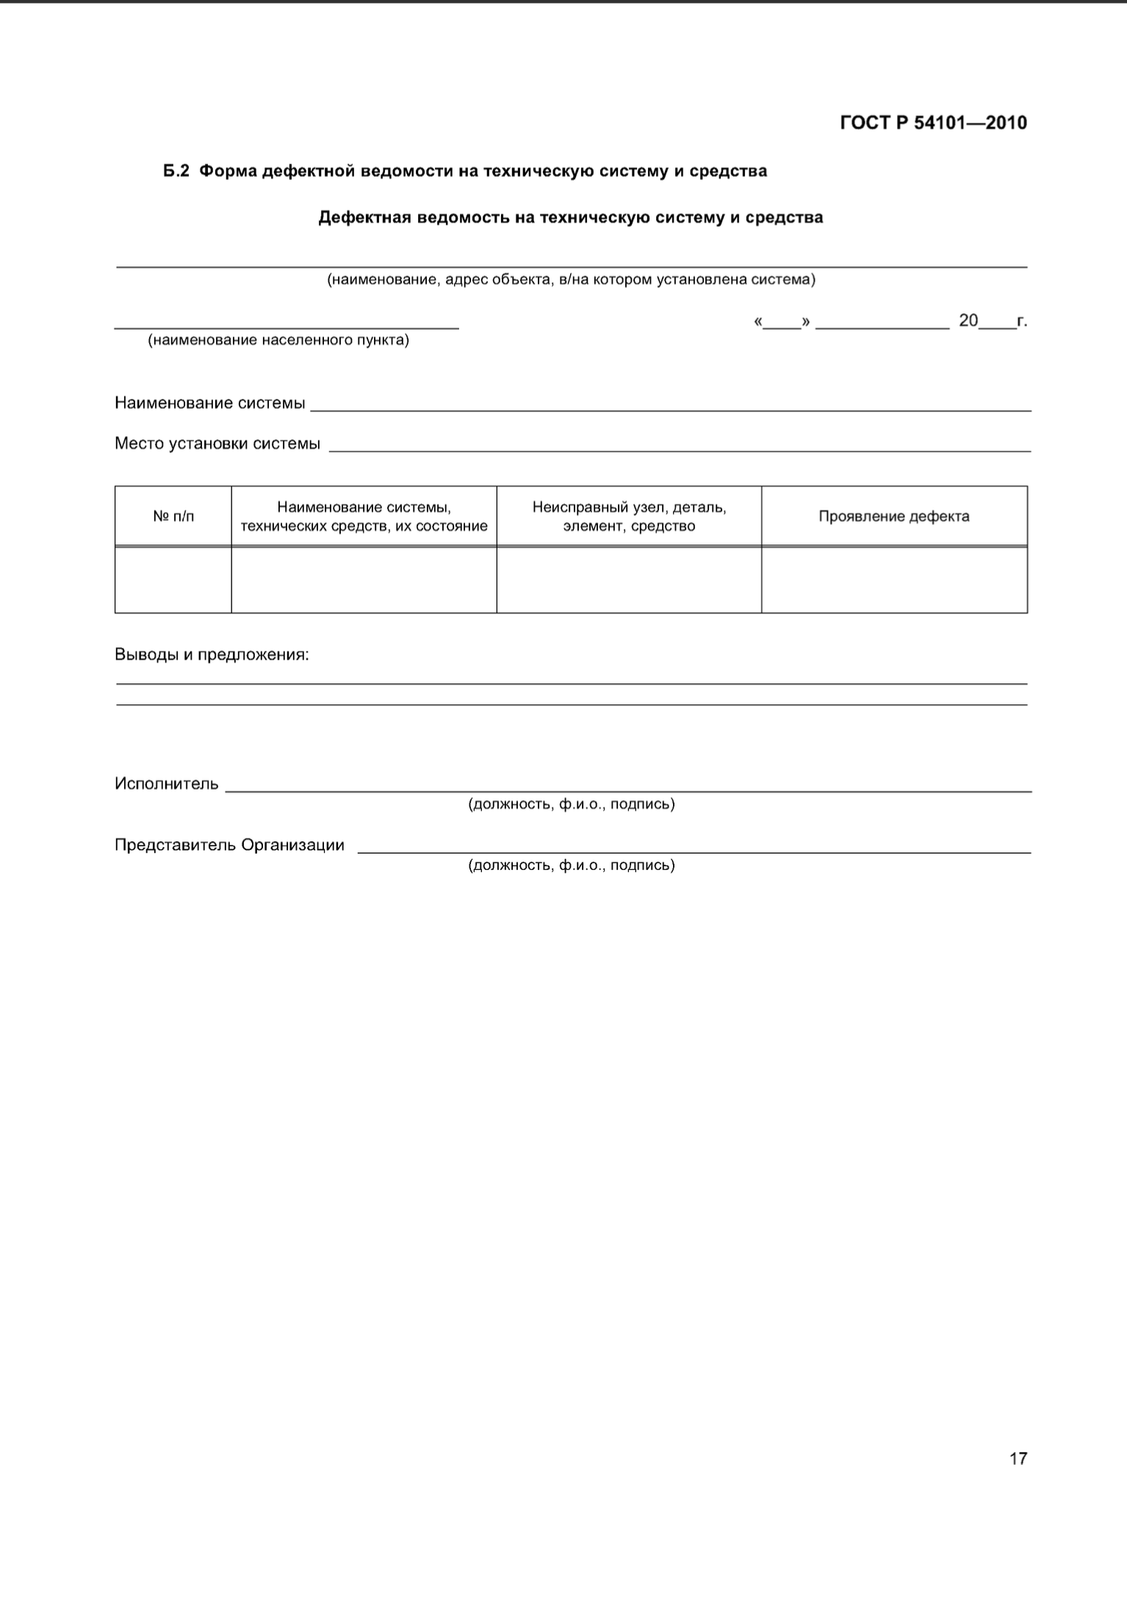

Модуль Г. Сборка и электро-подключение узлового шкафа (инвариант)
Время на выполнение модуля: 3 часа
Задание:
Пункт 1. Разметка.
Выполнить разметку и керновку отверстий под места креплений DIN-реек и портов вывода проводов из узлового шкафа.
Пункт 2. Сборка.
- Выполнить сверление отверстий по ранее выполненной разметке.
- Произвести монтаж всех необходимых комплектующих:
  - PLC;
  - HMI;
  - Частотный преобразователь;
  - Блок питания;
  - Кнопка аварийной остановки;
  - Кнопка управления;
  - Вводной автомат;
  - УЗО.
Пункт 3. Электро-подключение комплектующих.
- При дальнейшей работе обязательно соблюдение электробезопасности и ТБ.
- Выполнить электро-подключение комплектующих согласно электрической принципиальной схеме (Приложение № 1)). При подключении использовать обжимные наконечники, а также провода, цвета которых соответствуют их назначению.
Контрольная точка. Проверка электро-подключения у эксперта.
Пункт 4. Проверка работоспособности.
- При готовности к проверке работоспособности узлового шкафа позвать технического эксперта/главного эксперта.
- Подключение узлового шкафа к сети.

Модуль Д. Командный. Проектирование роботизированного комплекса (вариатив)
Время на выполнение модуля: 2 часа
Задание:
Модуль выполняется на персональном компьютере.
Конкурсанту необходимо разработать роботизированный комплекс (РТК). Проработать концепцию, техническую часть, смоделировать техническое решение в инженерном пакете, подготовить материалы и провести презентацию проекта по автоматизации технологического процесса, указанного в приложении:

Пункт 1: Состав:
Проект должен содержать:

- Описание роботизированного комплекса;
- Чертеж расположения оборудования;
- Собранный цифровой двойник в САМ системе;
- Написанная управляющая программа в САМ системе выполняющая поставленную задачу;
- Чертеж переходного фланца, для крепления исполнительного инструмента.

Пункт 2: Техническая документация:
Техническая документация должна содержать:
- Титульный лист с демонстрацией готового комплекса;
- Содержание;
- Название и описание УП;
- Инструкция по запуску УП в режиме AUTO;
- Параметры настройки рабочего органа и локальной системы координат;
- Описание элементов РТК;
- Схема расположения оборудования;
- Поэтапная настройка комплекса;
- Название и описание используемых локальных и глобальный переменных;
- Номера возможных добавленных функций и их описание;

2.СПЕЦИАЛЬНЫЕ ПРАВИЛА КОМПЕТЕНЦИИ
  - Личный инструмент конкурсанта
Конкурсантам разрешается использовать только карты памяти, предоставляемые Организатором Чемпионата.
Нельзя выносить за пределы рабочей площадки карты памяти или любые другие портативные устройства памяти.
Карты памяти или другие портативные устройства памяти должны передаваться главному эксперту в конце каждого дня на безопасное хранение.
Конкурсантам не разрешается приносить на рабочую площадку персональные портативные компьютеры, планшеты и мобильные телефоны.
Средства индивидуальной защиты:
Средства индивидуальной защиты, такие как защитная одежда, обувь с металлических подносок и перчатки ЯВЛЯЮТСЯ ОБЯЗАТЕЛЬНЫМИ – участники привозят самостоятельно.
  - Материалы, оборудование и инструменты,

запрещенные на площадке
- флеш накопители;
- смартфоны;
- записывающие устройства.

3. Приложения
Приложение 1. Инструкция по заполнению матрицы конкурсного задания.
Приложение 2. Матрица конкурсного задания.
Приложение 3. Инструкция по охране труда по компетенции «Монтаж и обслуживание промышленных роботов».

